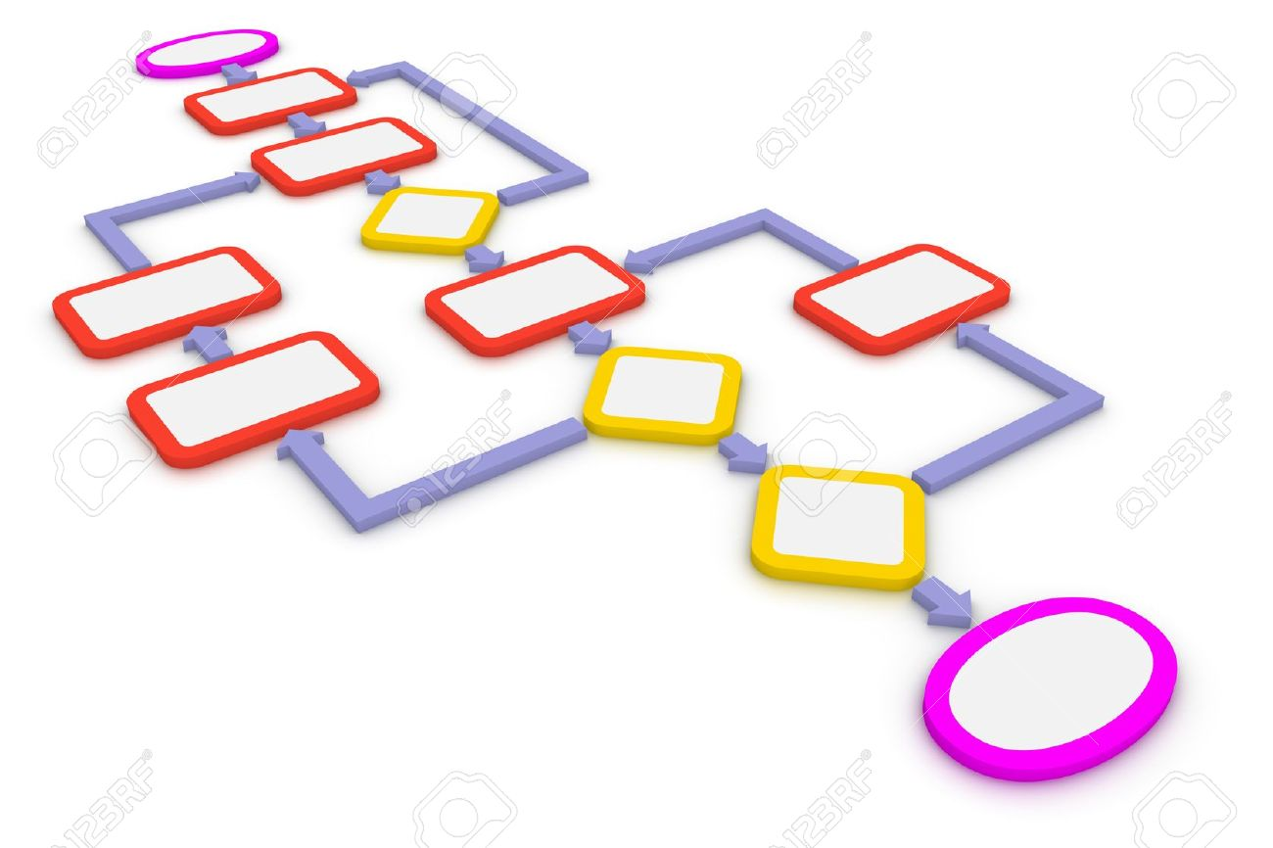

Introdução

A  
Linguagem de Programação

Carlos Delfino Carvalho Pinheiro  
[consultoria@carlosdelfino.eti.br](mailto:consultoria@carlosdelfino.eti.br)

http://ilp.ed.carlosdelfino.eti.br

V 0.0.1

Curso Arduino Minas

Conteúdo